Міністерство освіти і науки України
Національний технічний університет України
«Київський політехнічний інститут імені Ігоря Сікорського»
Факультет інформатики та обчислювальної техніки
Кафедра обчислювальної техніки

Лабораторна робота №2
з дисципліни
«Об’єктно-орієнтоване програмування»
на тему
«Розробка графічного редактора об’єктів»

Виконала: Перевірив:
студентка групи ІМ-53 Рекечинський Д. О.
Семенюк Ярослава Миколаївна
Номер в списку - 24

Київ 2026
Завдання:
1. Створити у середовищі розробки новий проект з ім’ям Lab2.
2. Скомпілювати проект і отримати виконуваний файл програми.
3. Перевірити роботу програми. За потреби налагодити програму.
4. Проаналізувати та прокоментувати результати та вихідний текст
програми.
5. Оформити звіт

Завдання згідно варіанту:
1. "Гумовий" слід при вводі об’єктів - суцільна лінія чорного кольору.
2. Увід прямокутника - по двом протилежним кутам.
3. Відображення прямокутника - чорний контур прямокутника без заповнення.
4. Увід еліпсу - від центру до одного з кутів охоплюючого прямокутника.
5. Відображення еліпсу - чорний контур з кольоровим заповненням (сірий).
6. Позначка поточного типу об’єкту, що вводиться - в меню.

Main file: Form1.cs
using System;
using System.Drawing;
using System.Windows.Forms;

namespace Lab2
{
public partial class Form1 : Form
{
private Shape[] pcshape;
private int shapeCount = 0;
private const int MaxShapes = 124;

private int currentTool = 2;

private bool isDrawing = false;
private Point startPoint;
private Point currentPoint;

private MenuStrip menuStrip1;
private ToolStripMenuItem menuFile;
private ToolStripMenuItem menuObjects;
private ToolStripMenuItem itemDot;
private ToolStripMenuItem itemLine;
private ToolStripMenuItem itemRect;
private ToolStripMenuItem itemEllipse;
private ToolStripMenuItem menuHelp;

public Form1()
{
InitializeComponent();
pcshape = new Shape[MaxShapes];
this.DoubleBuffered = true;
SetupMenu();
}

private void SetupMenu()
{
menuStrip1 = new MenuStrip();
menuFile = new ToolStripMenuItem("Файл");

menuObjects = new ToolStripMenuItem("Об'єкти");
menuObjects.DropDownOpening += (s, e) =>
{
itemDot.Checked = (currentTool == 0);
itemLine.Checked = (currentTool == 1);
itemRect.Checked = (currentTool == 2);
itemEllipse.Checked = (currentTool == 3);
};

itemDot = new ToolStripMenuItem("Крапка", null, (s, e) => SetTool(0));
itemLine = new ToolStripMenuItem("Лінія", null, (s, e) => SetTool(1));
itemRect = new ToolStripMenuItem("Прямокутник", null, (s, e) => SetTool(2));
itemEllipse = new ToolStripMenuItem("Еліпс", null, (s, e) => SetTool(3));

menuObjects.DropDownItems.Add(itemDot);
menuObjects.DropDownItems.Add(itemLine);
menuObjects.DropDownItems.Add(itemRect);
menuObjects.DropDownItems.Add(itemEllipse);

menuHelp = new ToolStripMenuItem("Довідка");

menuStrip1.Items.Add(menuFile);
menuStrip1.Items.Add(menuObjects);
menuStrip1.Items.Add(menuHelp);

this.MainMenuStrip = menuStrip1;
this.Controls.Add(menuStrip1);
}

private void SetTool(int toolIndex)
{
currentTool = toolIndex;
}

protected override void OnMouseDown(MouseEventArgs e)
{
base.OnMouseDown(e);
if (e.Button == MouseButtons.Left)
{
isDrawing = true;
startPoint = new Point(e.X, e.Y);
currentPoint = new Point(e.X, e.Y);
}
}

protected override void OnMouseMove(MouseEventArgs e)
{
base.OnMouseMove(e);
if (isDrawing)
{
currentPoint = new Point(e.X, e.Y);
this.Invalidate();
}
}

protected override void OnMouseUp(MouseEventArgs e)
{
base.OnMouseUp(e);
if (isDrawing && shapeCount < MaxShapes)
{
isDrawing = false;
Point endPoint = new Point(e.X, e.Y);
Shape newShape = null;

switch (currentTool)
{
case 0:
newShape = new DotShape(startPoint.X, startPoint.Y, startPoint.X, startPoint.Y);
break;
case 1:
newShape = new LineShape(startPoint.X, startPoint.Y, endPoint.X, endPoint.Y);
break;
case 2:
newShape = new RectShape(startPoint.X, startPoint.Y, endPoint.X, endPoint.Y);
break;
case 3:
newShape = new EllipseShape(startPoint.X, startPoint.Y, endPoint.X, endPoint.Y);
break;
}
if (newShape != null)
{
pcshape[shapeCount++] = newShape;
}

this.Invalidate();
}
}

protected override void OnPaint(PaintEventArgs e)
{
base.OnPaint(e);
Graphics g = e.Graphics;

for (int i = 0; i < shapeCount; i++)
{
if (pcshape[i] != null)
{
pcshape[i].Draw(g);
}
}

if (isDrawing)
{
using (Pen rubberPen = new Pen(Color.Black, 1))
{
switch (currentTool)
{
case 0:
g.DrawEllipse(rubberPen, startPoint.X - 1, startPoint.Y - 1, 2, 3);
break;
case 1:
g.DrawLine(rubberPen, startPoint.X, startPoint.Y, currentPoint.X, currentPoint.Y);
break;
case 2:
int rx = Math.Min(startPoint.X, currentPoint.X);
int ry = Math.Min(startPoint.Y, currentPoint.Y);
int rw = Math.Abs(currentPoint.X - startPoint.X);
int rh = Math.Abs(currentPoint.Y - startPoint.Y);
g.DrawRectangle(rubberPen, rx, ry, rw, rh);
break;
case 3:
int dx = Math.Abs(currentPoint.X - startPoint.X);
int dy = Math.Abs(currentPoint.Y - startPoint.Y);
int ex = startPoint.X - dx;
int ey = startPoint.Y - dy;
g.DrawEllipse(rubberPen, ex, ey, dx * 2, dy * 2);
break;
}
}
}
}
}
}

Shape.cs
using System.Drawing;
using System.Drawing.Drawing2D;

namespace Lab2
{
public class Point
{
public int X { get; set; }
public int Y { get; set; }

public Point(int x, int y)
{
X = x;
Y = y;
}
}

public abstract class Shape
{
public int X1 { get; set; }
public int Y1 { get; set; }
public int X2 { get; set; }
public int Y2 { get; set; }

public abstract void Draw(Graphics g);
}

public class DotShape : Shape
{
public DotShape(int x1, int y1, int x2, int y2)
{
X1 = x1;
Y1 = y1;
X2 = x2;
Y2 = y2;
}

public override void Draw(Graphics g)
{
using (Brush brush = new SolidBrush(Color.Black))
{
g.FillEllipse(brush, X1 - 1, Y1 - 1, 2, 2);
}
}
}

public class LineShape : Shape
{

public LineShape(int x1, int y1, int x2, int y2)
{
X1 = x1;
Y1 = y1;
X2 = x2;
Y2 = y2;
}

public override void Draw(Graphics g)
{
using (Pen pen = new Pen(Color.Black, 1))
{
g.DrawLine(pen, X1, Y1, X2, Y2);
}

}
}

public class RectShape : Shape
{
public RectShape(int x1, int y1, int x2, int y2)
{
X1 = x1;
Y1 = y1;
X2 = x2;
Y2 = y2;
}

public override void Draw(Graphics g)
{
int x = Math.Min(X1, X2);
int y = Math.Min(Y1, Y2);
int width = Math.Abs(X2 - X1);
int height = Math.Abs(Y2 - Y1);

using (Pen pen = new Pen(Color.Black, 1))
{
g.DrawRectangle(pen, x, y, width, height);
}
}

}

public class EllipseShape : Shape
{
public EllipseShape(int x1, int y1, int x2, int y2)
{
X1 = x1;
Y1 = y1;
X2 = x2;
Y2 = y2;
}

public override void Draw(Graphics g)
{
int dx = Math.Abs(X2 - X1);
int dy = Math.Abs(Y2 - Y1);
int x = X1 - dx;
int y = Y1 - dy;
int width = dx * 2;
int height = dy * 2;

using (Brush brush = new SolidBrush(Color.Gray))
using (Pen pen = new Pen(Color.Black, 1))
{
g.FillEllipse(brush, x, y, width, height);
g.DrawEllipse(pen, x, y, width, height);
}
}
}
}
Скріншоти
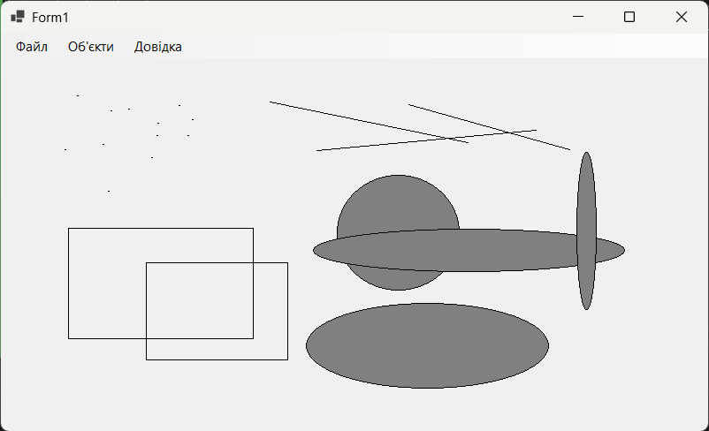
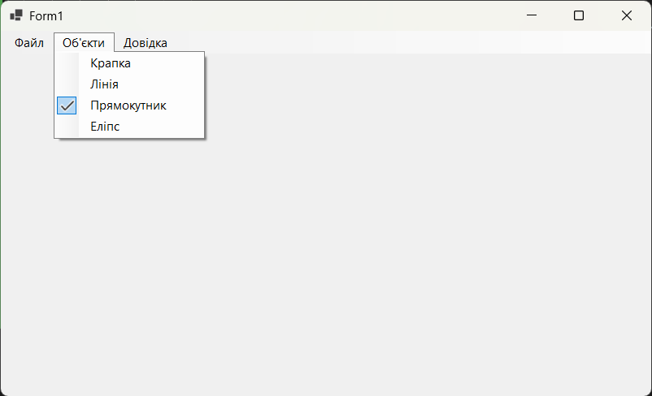
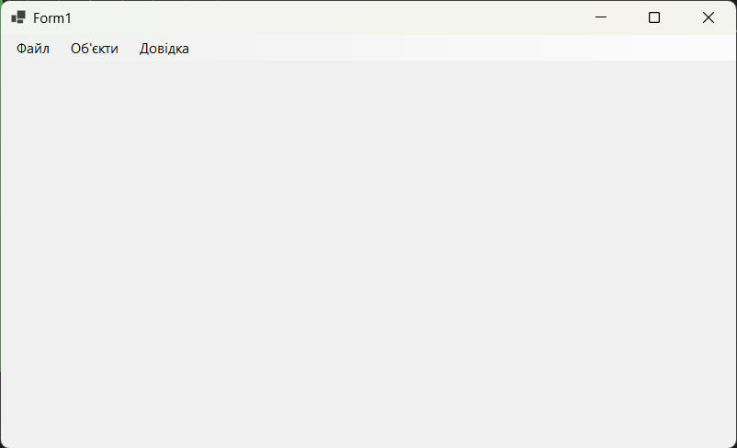

Діаграма залежностей файлів та модулів

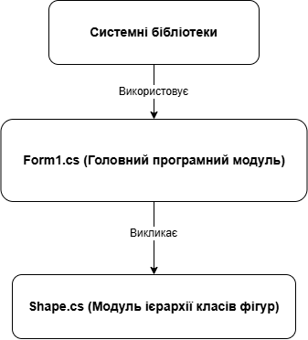
Висновки:
У цій лабораторній роботі я створила графічний редактор на C# Windows Forms. Програма складається з головного вікна для керування мишею і меню та окремого модуля для фігур (крапка, лінія, прямокутник, еліпс). Я освоїла роботу з графікою через клас Graphics, застосувала поліморфізм для малювання об'єктів та налаштувала правильне перемикання інструментів і створення фігур.

